Профориентационное мероприятие
Слайд 1. Открытый классный час на тему:
«Моя будущая профессия»
План
- Вступление
- Необычные профессии современности
- Формула выбора профессии
- Тестирование «Ты и твоя профессия».
- Заключение

- Вступление
Слайд 2. «Если вы удачно выберете труд и вложите в него душу, то счастье само отыщет вас»
(К.Д. Ушинский
русский и украинский педагог,
основоположник научной педагогики в России).
Слайд 3. Жизнь человека – череда многочисленных выборов: серьёзных, от которых зависит будущее (например, выбор спутника жизни) и повседневных, бытовых (что приготовить на ужин – запеканку или пюре с котлетами). Выбор профессии – самый сложный, ведь мы выбираем не только способ, каким будем зарабатывать на жизнь, но и образ жизни. Легкомысленный выбор профессии (друг пошёл и я за ним) – это эксперимент, который может обойтись очень дорого не только вам, но и окружающим. А ответственность ляжет только на ваши плечи.
Ежегодно сотни тысяч молодых людей выходят на рынок труда, но очень многие - около половины - так и не находят применения своим знаниям и остаются за бортом. Сейчас, например, на российском рынке труда полно лишних юристов и экономистов. Зато очень престижными и востребованными стали инженеры - технологи, особенно в пищевой промышленности, врачи, учителя, рабочие разных специальностей. Почему же так получилось: с одной стороны - острая нехватка специалистов, а с другой - безработица, лишние люди? Всему виной ошибки при выборе профессии. Многие молодые люди, выбирая профессию, не учитывают своих способностей, гонятся за престижностью, модой, деньгами. В результате - разочарование, неверие в себя, ощущение своей ненужности и невостребованности. Чтобы избежать этого, нужно осознанно подходить к выбору профессии.
В общероссийском классификаторе профессий рабочих, должностных служащих и тарифных разрядов (ОКПДТР) – 3174 профессии. В мире существует свыше 70 000 профессий. Каждый год этот список пополняется новыми необычными специальностями.
Слайд 4.
- Необычные профессии современности
Давайте познакомимся с удивительными профессиями, которые появились в мире в последнее время. Итак (можно сопровождать данный материал презентацией):
Специалист по биоинформатике - это своего рода программисты, только работают они с генами живых организмов. Биоинформатики на основе генов создают определенные организмы с заранее известными свойствами и функциями: например, биопродукты, которые способны очищать почву от загрязнений нефтью.
Слайд 5. Определитель пола цыплят. Как только цыплятам исполняется 1 день, они проходят процедуру определения их пола. Это важно, ведь в зависимости от результата будет назначена программа содержания и питания.
Слайд 6. Переворачиватель пингвинов. Эта необычная профессия существует в необычном месте - в Антарктиде. Эти люди спасают бедных птиц, которые засматриваются на самолеты и падают на спину. Ведь по своей природе пингвины не способны сами подниматься.
Слайд 7. Тестировщик водных горок. Работник проверяет на качество и комфортность горки, которые находятся в аквапарке, и делает записи о своих ощущениях.
Слайд 8. Утрамбовщик в метро. В Японии их называют «бас-бас», а в США – «пушер». Профессия, которая недавно появилась в метро больших городов на самых оживленных станциях. Крепкие парни помогают людям пролезть в переполненный вагон, практически силой впихивая туда пассажиров, и оттесняя «лишних».
Слайд 9. Лифтовые леди. В их обязанности входит: желать пассажирам лифта счастливого пути; указывать этажи, на которых лифт будет останавливаться; кланяться.
Слайд 10. Лучшая в мире работа. Бен Саусхол прошел конкурс в 35 тысяч человек на место, чтобы полгода прожить на райском острове в шикарной вилле. Его обязанности: подкармливать черепах, присматривать за коралловыми рифами и писать в блог. Зарплата – 20 тысяч долларов в месяц. А сам конкурс так и назывался «Лучшая в мире работа».
Слайд 11. В России существует официальная должность под названием вождь. Так именуется глава сельского поселения Олёринский Суктул в Якутии, основное население которого составляют юкагиры.
Слайд 12. Уильям Коффман уже 16 лет работает водолазом, но в необычном месте. Он погружается в Национальном Аквариуме Балтимора. Его обязанность – чистить изнутри стекло огромного аквариума: никаких других способов добраться до них нет, и делать это приходится вручную. Уильям рассказывает, что его работа всегда веселит детей, которые приходят посмотреть на рыб. Они с интересом наблюдают, как водолаз за семисантиметровым стеклом тщательно начищает панели.
Слайд 13.
- Формула выбора профессии
Мы с вами поговорили о необычных профессиях современности.
Для того, чтобы правильно выбрать себе профессию, вам надо сориентироваться в трёх вещах: Хочу, Могу, Надо.
- Сделать правильный выбор – значит, найти профессию, которая будет:
Слайд 14. 1. Интересна и привлекательна «ХОЧУ».
Это та работа, которая выполнятся с интересом, с желанием, по собственной инициативе. Если выбранное дело будет нравиться, то вы охотнее будете работать, повышать свою квалификацию, пользоваться авторитетом, больше зарабатывать.
Но задумайтесь, действительно ли мы выбираем профессию?
Слайд 15. 2. Профессия должна быть доступной и посильной «МОГУ».
Это возможности человека, его способности, состояние здоровья, уровень знаний и умений.
В каких-то делах каждый из нас менее успешен, мы быстрее устаём, начинаем нервничать, злиться, теряться, а в других – за нами не угнаться, работаем с удовольствием, не замечая времени. Незнание своих способностей, здоровья и физических особенностей и неумение соотнести их с требованиями профессии могут привести к необоснованному выбору.
Слайд 16. 3. Необходимо знать спрос на рынке труда «НАДО».
Это знание о перспективных отраслях и о том, какие специальности пользуются спросом на рынке труда, какова вероятность трудоустройства по выбираемой профессии.
Наиболее востребованные профессии на региональном рынке труда:
врачи различной специализации, фармацевты, фельдшера, медицинские сестры, ренгенлаборанты, учителя-предметники (математики, русского языка, иностранного языка, по физической культуре и др.), ветеринарные врачи, повара, кондитеры, технологи пищевой промышленности, товароведы, продавцы, трактористы, зоотехники, электрики, бухгалтеры, операторы связи.
Слайд 17. Выбор можно считать успешным, правильным, если пересекаются требования рынка, возможности и желания самого человека. В том случае, если вы сумеете совместить «Хочу», «Могу» и «Надо», то ваш профессиональный выбор будет удачным.
Иными словами, ваша задача заключается в том, чтобы найти профессию, которая:
· является интересной и привлекательной для вас,
· соответствует вашим способностям,
· пользуется спросом на рынке труда.
Слайд 18.

Экспресс-тест «Матрица выбора профессии»

Сегодня рынок труда предлагает огромный выбор всевозможных направлений профессиональной деятельности. Часто сложно определиться с тем, чем бы хотелось заниматься в дальнейшем. Для того, чтобы понять примерное направление своей будущей профессиональной деятельности, уточнить выбор, увидеть новые варианты – пройдите методику «Матрица выбора профессий», автором которой является Г.В. Резапкина.
Инструкция:
ответьте всего на 2 вопроса. Выберете к каждому вопросу по 1 пункту ответа.
Слайд 19.
1. С кем или с чем Вы бы хотели работать? Какой объект деятельности Вас привлекает?
- Человек (дети и взрослые, ученики и студенты, клиенты и пациенты, покупатели и пассажиры, зрители и читатели, сотрудники и т.д.)
- Информация (тексты, формулы, схемы, коды, чертежи, иностранные языки, языки программирования)
- Финансы (деньги, акции, фонды, лимиты, кредиты)
- Техника (механизмы, станки, здания, конструкции, приборы, машины)
- Искусство (литература, музыка, театр, кино, балет, живопись и т.д.)
- Животные (служебные, дикие, домашние, промысловые)
- Растения (сельскохозяйственные, дикорастущие, декоративные)
- Продукты питания (мясные, рыбные, молочные, кондитерские и хлебобулочные изделия, консервы, плоды, овощи, фрукты)
- Изделия (металл, ткани, мех, кожа, дерево, камень, лекарства)
- Природные ресурсы (земли, леса, горы, водоемы, месторождения)
Слайд 20
2. Чем бы Вы хотели заниматься? Какой вид деятельности Вас привлекает?
- Управление (руководство чьей-то деятельностью)
- Обслуживание (удовлетворение чьих-то потребностей)
- Образование (воспитание, обучение, формирование личности)
- Оздоровление (избавление от болезней и их предупреждение)
- Творчество (создание оригинальных произведений искусства)
- Производство (изготовление продукции)
- Конструирование (проектирование деталей и объектов)
- Исследование (научное изучение чего-либо или кого-либо)
- Защита (охрана от враждебных действий)
- Контроль (проверка и наблюдение)
Слайд 21. Анализ производится с помощью нижеследующей таблицы («Матрица выбора профессии»). Профессии, находящиеся на пересечении «сферы труда» и «вида труда», являются (предположительно) наиболее близкими интересам и склонностям опрашиваемого.

Слайд 22.
Матрица выбора профессии
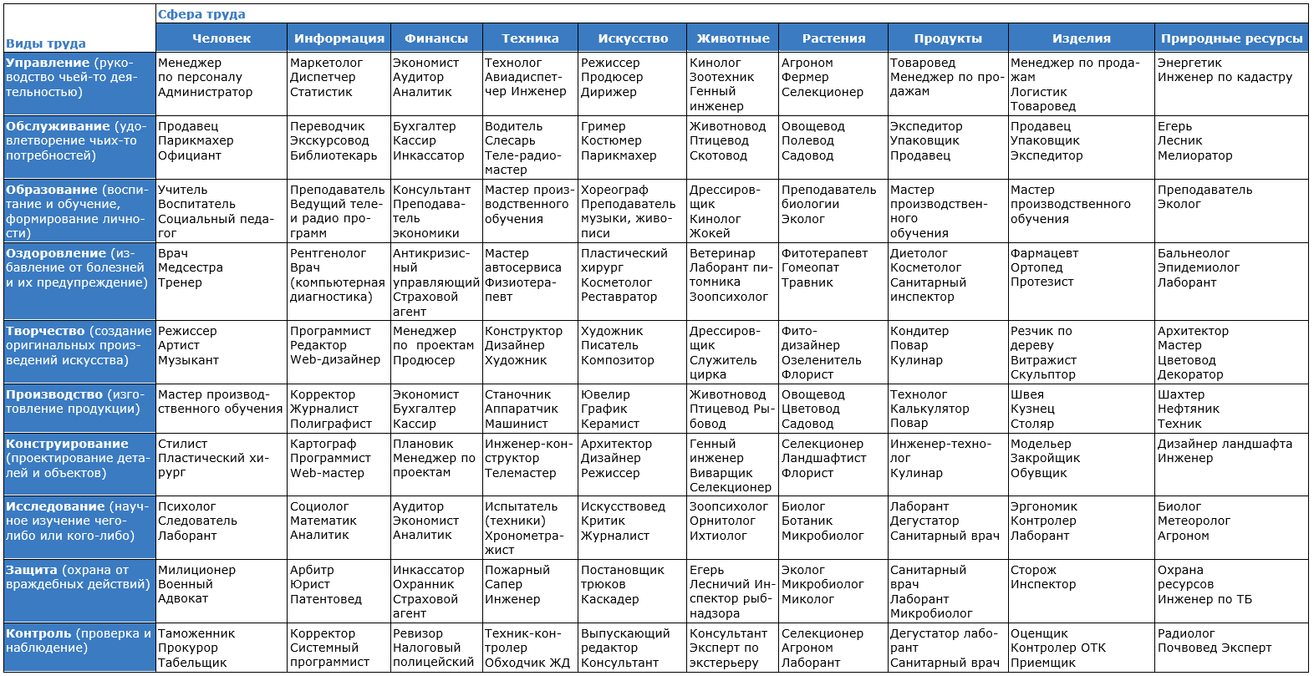

Слайд 23.
- Заключение
Ребята, успех – 1% вдохновения и 99% ТРУДА!
Выбор профессии – это очень важное событие в жизни каждого человека. Но какую бы вы профессию ни выбрали, вам всегда пригодятся знания, полученные в школе. Поэтому постарайтесь определить область ваших интересов, набирайтесь опыта и знаний. Я думаю, все согласятся с высказыванием Эзопа (великий древнегреческий писатель, баснописец): “Истинное сокровище для человека – умение трудиться”.
Слайд 24. Удачи в выборе профессии!

